С 1 января 2021 г. начнут действовать новые Правила противопожарного режима.

Основная часть новых Правил дублирует прежние Правила противопожарного режима. При этом есть 15 важных изменений:
- журнал эксплуатации систем противопожарной защиты;
- тренировки по эвакуации;
- огнетушители;
- инструкция о мерах пожарной безопасности;
- средства индивидуальной защиты от опасных факторов пожара;
- испытания, обслуживание и ремонт средств противопожарной защиты;
- огнезащитное покрытие;
- указатели к источникам противопожарного водоснабжения;
- проверка покрывал для изоляции очага возгорания;
- подвальные и цокольные этажи;
- строительные работы;
- огневые работы;
- автозаправочные станции;
- медицинские организации;

Что сделать в первую очередь
После того, как правила пожарной безопасности вступят в силу, организуйте и проведите:
- внеплановый инструктаж;
- внеочередную проверку знаний.
Проведите внеплановый инструктаж для работников, которых коснулись изменения в новых Правилах противопожарного режима. Например, в организациях с круглосуточным графиком работы проведите инструктаж, в который включите информацию о месте хранения СИЗ от опасных факторах пожара и электрических фонарей. Проводит такой инструктаж ответственное лицо за пожарную безопасности или непосредственный руководитель работ индивидуально или с группой работников одной профессии.
Внеочередную проверку знаний проведите с работниками, которых также коснулись изменения. При этом проверьте знания не в полном объеме, а только тех пунктов Правил, которые изменились.
Обучать пожарно-техническому минимуму при изменении правил противопожарного режима не нужно.

Журнал эксплуатации систем противопожарной защиты
Обязали ввести новый документ – журнал эксплуатации систем противопожарной защиты. Многие проверки, которые пока еще фиксируют в актах или протоколах, с января нужно вносить в этот журнал. Например, отразите в журнале проверки водопроводов противопожарного водоснабжения.

Тренировки по эвакуации
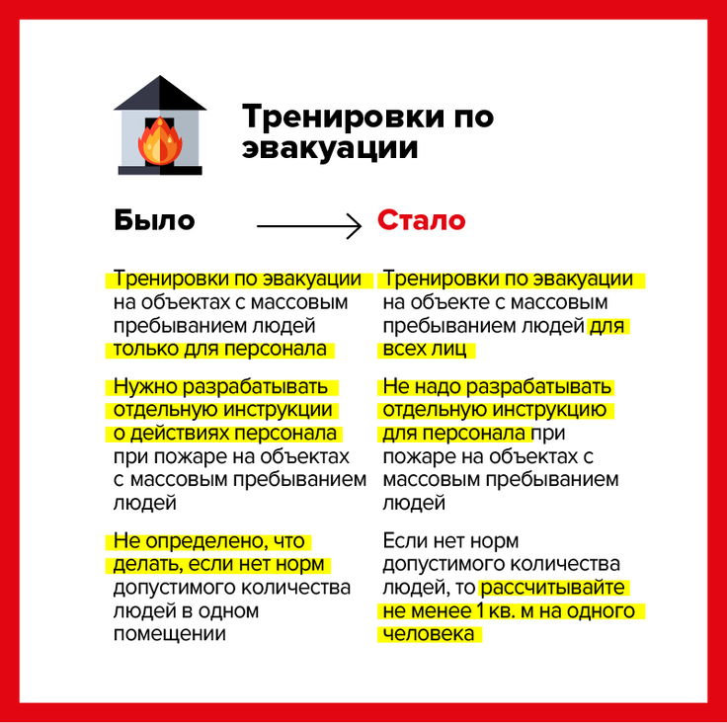
Изменили лиц, для которых нужно проводить тренировки по эвакуации, и отменили инструкцию. Определили, что делать, если нет нормативов максимального допустимого количества людей в помещении.
На объектах с массовым пребыванием людей тренировки по эвакуации организуйте не только для персонала, но и для посетителей, покупателей и других лиц в здании (п. 9 новых Правил). Периодичность практических тренировок – не реже одного раза в полугодие.
Чтобы провести тренировку по эвакуации людей, разработайте инструкцию. Для этого используйте Методические рекомендации «Организация тренировок по эвакуации персонала предприятий и учреждений при пожаре», утвержденные МЧС от 04.09.2007 № 1-4-60-10-19. Затем составьте годовой график проведения тренировок по эвакуации, план проведения тренировок и издайте приказ о проведении объектовой тренировки по эвакуации людей при пожаре. По окончании тренировки:
- составьте акт проведения тренировки по эвакуации, где отразите содержание всех этапов тренировки, сведения о ходе проведения тренировки, допущенные ошибки и сделанные выводы;
- зафиксируйте результаты в специальном журнале;
- оформите приказ по результатам проведения тренировки по эвакуации.
Теперь нет требования разрабатывать отдельную инструкцию о действиях персонала по эвакуации людей при пожаре на объектах с массовым пребыванием людей. Если у вас в организации уже есть такая инструкция, не нужно ее отменять, просто добавьте в нее действия посетителей, покупателей и других лиц в здании.
В прежних правило не было прописано, что делать если нет норм допустимого количества людей в одном помещении. Сейчас это определили. Если нет требований о максимальном допустимом количестве людей в помещении, которое может находиться одновременно, то исходите из расчета не менее 1 кв. м на одного человека (подп. «г» п. 22 новых Правил).

Огнетушители
Уточнили, как считать высоту, на которой размещать огнетушители. Изменили ранг тушения огнетушителей для пожаров класса Е и определили здания, в которых не нужны передвижные 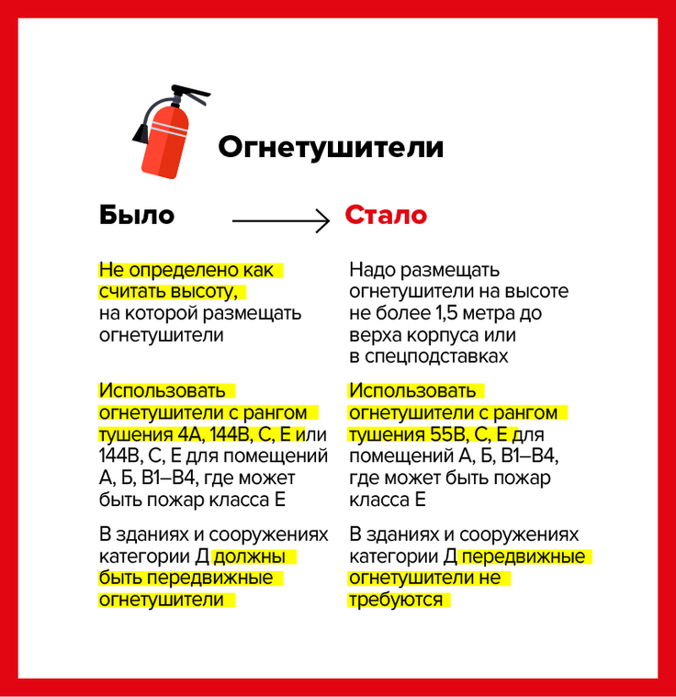огнетушители.
Расположите огнетушители в коридорах и проходах на видных местах вблизи от выходов из помещений на высоте не более 1,5 метра до верха корпуса огнетушителя или в специальных подставках из негорючих материалов на полу. Подставки не должны падать или опрокидываться (п. 409 новых Правил). Проверьте, как размещены огнетушители. Зафиксируйте в акте все огнетушители, которые проверили. Затем издайте приказ, где укажите сроки, в которые нужно изменить расположение огнетушителей.
Оборудуйте помещения категорий А, Б, В1–В4, в которых может возникнуть пожар класса Е, огнетушителями с рангом тушения 55В, С, Е (приложение 1 к новым Правилам). Числа в обозначении ранга – это условные размеры очага пожара, который может быть потушен. Чем больше число, тем больший размер очага может быть потушен.
Буквы в обозначении ранга – А, В, С, Е – классы пожара, для тушения которых может быть использован огнетушитель.
Больше не нужны передвижные огнетушители в зданиях и сооружениях категории Д (абз. 2 п. 406 новых Правил). 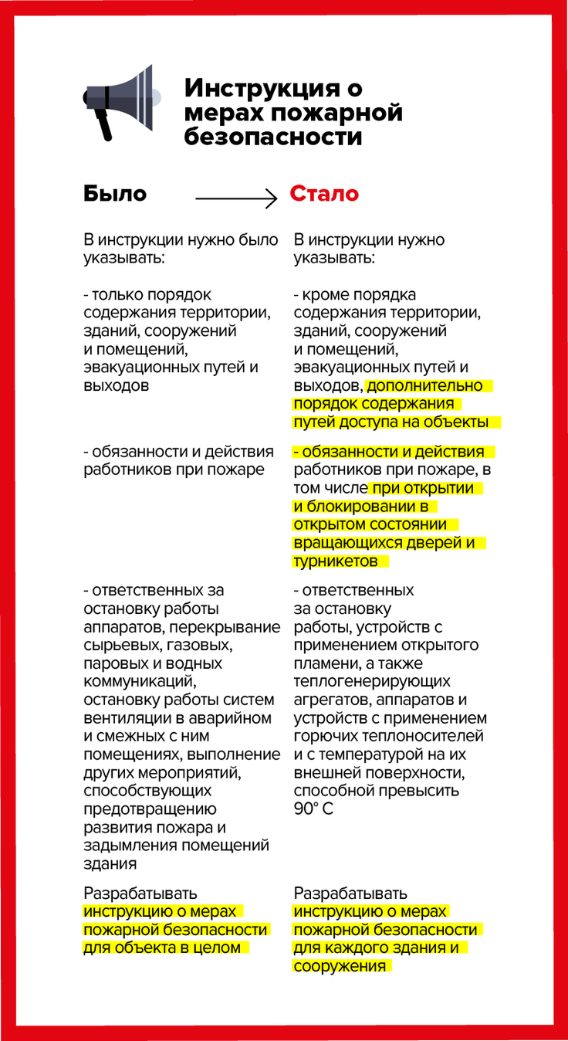Не нужно специально списывать передвижные огнетушители.

Инструкция о мерах пожарной безопасности
Добавили разделы в инструкцию о мерах пожарной безопасности и уточнили, для каких объектов ее нужно разработать.
Включите в инструкцию о мерах пожарной безопасности дополнительные нормы (п. 393, 394 новых Правил):
- как содержать пути доступа подразделений пожарной охраны на объекты защиты – на этажи, кровлю и в другие места;
- что должны делать работники, если открылись или заблокировались в открытом состоянии вращающиеся двери и турникеты, другие устройства, которые мешают свободной эвакуации;
- кто из сотрудников отключает устройства с применением открытого пламени, теплогенерирующие агрегаты, аппараты и устройства с применением горючих теплоносителей и с температурой на их внешней поверхности, способной превысить 90 °С.
Разработайте инструкцию о мерах пожарной безопасности для каждого здания и сооружения, а не для объекта защиты в целом (п. 2 новых Правил).

Средства индивидуальной защиты
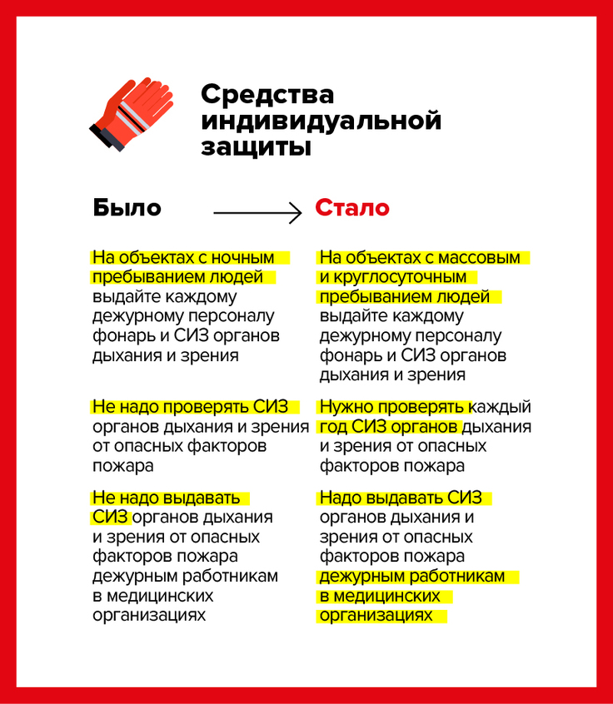
Определили объекты, на которых выдавать СИЗ от опасных факторов пожара для дежурного персонала и установили сроки проверки таких СИЗ.
На объектах с массовым и круглосуточным пребыванием людей обеспечьте дежурный персонал (п. 6 и 30 новых Правил):
- исправными ручными фонарями – не менее одного фонаря на каждого;
- СИЗ органов дыхания и зрения от опасных факторов пожара – не менее одного СИЗ на каждого.
Далее издайте приказ, где определите:
- место хранения таких СИЗ;
- ответственное лицо за хранение и осмотр СИЗ из административно-технического персонала, где работает дежурный персонал (п. 20 Межотраслевых правил обеспечения работников спецодеждой, спецобувью и другими СИЗ).
Выберите общедоступное место хранения СИЗ и обозначьте его знаком F12 «Место расположения средств индивидуальной защиты». Храните СИЗ для защиты от факторов пожара в количестве, которое равно или больше количеству дежурных в смену. Включите в инструктаж по пожарной безопасности информацию о месте хранения СИЗ и проводите тренировки по использованию СИЗ от опасных факторов пожара.
Проверяйте один раз в год СИЗ органов дыхания и зрения от опасных факторов пожара. Требований к организации, которая может проверять СИЗ, – нет, поэтому можно проверить СИЗ самостоятельно. Для этого визуально осмотрите СИЗ, обратите внимание на механические повреждения и целостность средств. Зафиксируйте в журнале эксплуатации систем противопожарной защиты отсутствие или наличие механических повреждений и целостность СИЗ (п. 30 новых Правил). Далее составьте служебную записку на имя руководителя организации, чтобы неисправные СИЗ с изъянами заменили на новые.
Также обеспечьте СИЗ дыхания и зрения от опасных факторов пожара каждого работника дежурной смены в медицинских организациях (п. 116 новых Правил). Для этого издайте приказ.
Испытания, обслуживание и ремонт средств противопожарной защиты
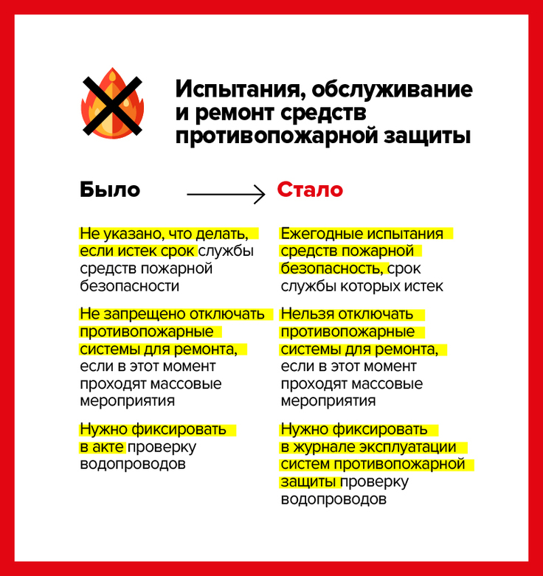
Определили, что делать со средствами пожарной безопасности, у которых истек срок службы, и случаи, когда нельзя ремонтировать противопожарные системы. Изменили документ, в котором делать запись о проверке водопроводов.
Начните проводить ежегодные испытания средств пожарной безопасности и пожаротушения, у которых истек срок службы, установленный изготовителем. Испытания нужны, если изготовитель не указал в техдокументации, что такие средства можно использовать до их замены (абз. 4 п. 54 новых Правил).
Чтобы провести испытания средств пожарной безопасности и пожаротушения, заключите договор с организацией или ИП. Организация должна иметь специальное разрешение – лицензию на деятельность по монтажу, техническому обслуживанию и ремонту средств обеспечения пожарной безопасности зданий и сооружений (абз. 6 п. 54 новых Правил и приложение к постановлению Правительства от 30.12.2011 № 1225). Результаты испытаний вносите в журнал эксплуатации систем противопожарной защиты (абз. 5 п. 54 новых Правил).
Не проводите обслуживание и ремонт систем противопожарной защиты, если в то же время проходят мероприятия с массовым пребыванием людей (абз. 3 п. 55 новых Правил). Перенесите обслуживание и ремонт на другое время и зафиксируйте это в акте.
После проверки водопроводов противопожарного водоснабжения вносите информацию о проверке в журнал эксплуатации систем противопожарной защиты (абз. 2 п. 48 новых Правил). Периодичность проверки – не реже двух раз в год – весной и осенью.

Огнезащитное покрытие
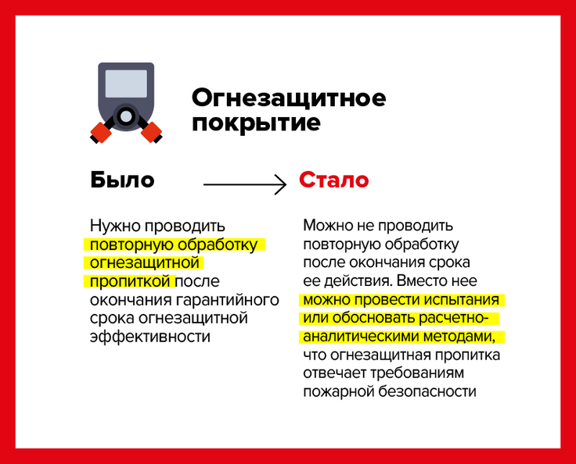
Разрешили не проводить повторную обработку огнезащитной пропитки после окончания гарантированного срока эксплуатации огнезащитного покрытия.
После окончания гарантированного срока эксплуатации огнезащитного покрытия можно не проводить повторную огнезащитную обработку строительных конструкций и инженерного оборудования. Вместо этого проведите испытания или обоснуйте расчетно-аналитическими методами, что обработанные конструкции и оборудование отвечают требованиям пожарной безопасности (абз. 4 п. 13 новых Правил).
Чтобы обосновать, что конструкции и оборудование отвечают требованиям пожарной безопасности, расчетно-аналитическими методами или провести испытания огнезащитного покрытия, заключите договор с организацией или ИП. Организация должна иметь специальное разрешение – лицензию на деятельность по монтажу, техническому обслуживанию и ремонту средств обеспечения пожарной безопасности зданий и сооружении. Лицензия нужна, так как выполнение работ по огнезащите материалов, изделий и конструкций подлежит лицензированию (абз. 6 п. 54 новых Правил и п. 10 приложение к постановлению Правительства от 30.12.2011 № 1225).

Указатели к источникам противопожарного водоснабжения
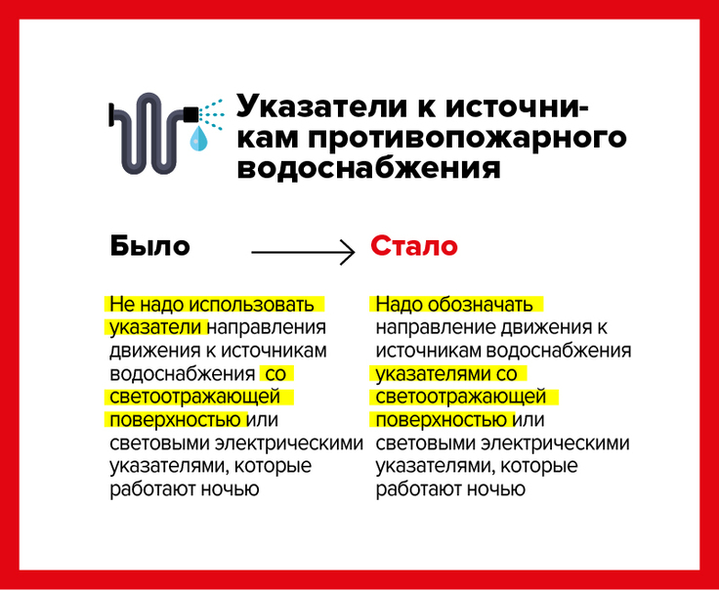
Изменили требования к указателям, которые указывают направление движения к источникам противопожарного водоснабжения.
Направление движения к источникам противопожарного водоснабжения обозначьте указателями со светоотражающей поверхностью либо световыми указателями, которые подключены к электричеству и работают в ночное время (абз. 3 п. 48 новых Правил). На указатели нанесите цифры с расстоянием в метрах от указателя до источника противопожарного водоснабжения. Чтобы закупить указатели, составьте акт, где укажите количество указателей, которые не соответствуют требованию, и расстояние в метрах, которое укажут на указателях.
Требование к указателям:
- светоотражающая поверхность или электрические световые указатели;
- четко нанесенные цифры с расстоянием до местоположения источников противопожарного водоснабжения.
Направьте служебную записку на имя директора для закупки указателей.

Проверка покрывал для изоляции очага возгорания
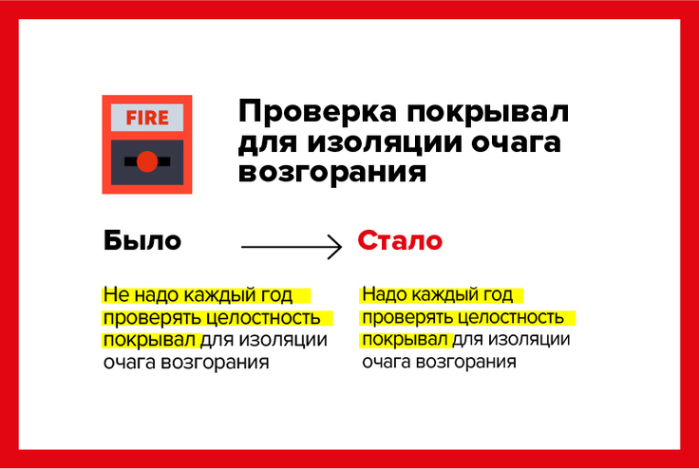
Установили требования для проверки состояния покрывал для изоляции очага возгорания.
Проверяйте раз в год целостность покрывал для изоляции очага возгорания. Для этого визуально осмотрите покрывала на предмет отсутствия механических повреждений и целостности. Внесите информацию о проверке в журнал эксплуатации систем противопожарной защиты (абз. 4 п. 412 новых Правил). Замените покрывала с повреждениями на новые. Для этого составьте служебную записку на имя руководителя организации, где укажите количество покрывал, которые нужно заменить, и сроки замены.

Подвальные и цокольные этажи
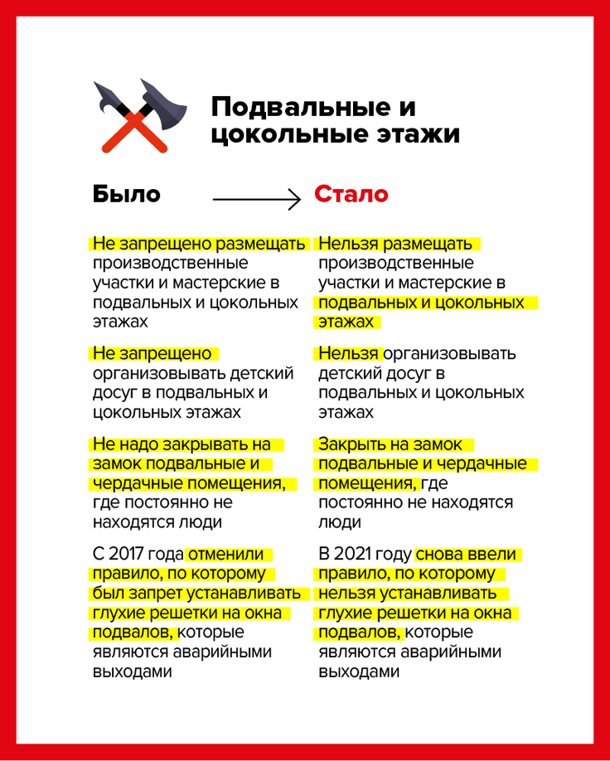
Уточнили, что нельзя размещать в подвальных и цокольных этажах, и установили запрет на оконные решетки. Дали указания, что делать с подвальными и чердачными помещениями, где нет людей.
В подвальных и цокольных этажах больше нельзя размещать производственные участки и мастерские, а также хранить продукцию, оборудование, мебель и другие предметы (подп. «б» п. 16 новых Правил).
Также в подвальных и цокольных этажах запретили организовывать детский досуг – детские развивающие центры, развлекательные центры, залы для проведения торжественных мероприятий и праздников, спортивных мероприятий. Исключение – случаи, когда такое размещение предусмотрено проектной документацией (п. 8 новых Правил).
Если в подвальном или чердачном помещении, а также на техническом этаже не предусмотрено, чтобы там постоянно находились люди, закройте их на замок, а на двери разместите информацию о месте хранения ключей (п. 18 новых Правил). Чтобы оформить документально закрытие чердаков, оформите приказ. Укажите в документе:
- чердаки, которые закрыли на замок;
- место хранения ключей.
Вновь запретили устанавливать глухие решетки на окна и приямки у окон подвалов, которые являются аварийными выходами (подп. «г» п. 16 новых Правил). Если в организации есть такие глухие решетки, то спилите их. Для этого направьте служебную записку на имя руководителя организации, где укажите обоснование для ликвидации решеток с окон.
Строительные работы
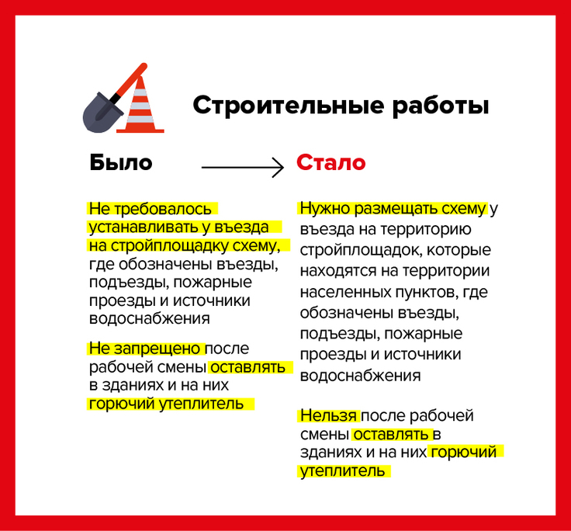
Установили требование к схемам, которые нужно размещать на въезде на стройплощадку, и запретили оставлять горючий утеплитель на рабочих местах после окончания смены.
У въезда на территорию стройплощадок, которые находятся на территории населенных пунктов, разместите схемы. На схемах обозначьте въезды, подъезды, пожарные проезды и источники противопожарного водоснабжения (абз. 5 п. 71 новых Правил).
Запретили по окончании рабочей смены оставлять внутри зданий или на их покрытиях горючий утеплитель, несмонтированные панели с ним, кровельные рулонные материалы (абз. 4 п. 322 новых Правил). Чтобы соблюдать новые требования:
- проведите с работниками внеплановый инструктаж с записью в журнале;
- внесите изменения в инструкции по охране труда для работ, в которых используют горючий утеплитель.
Огневые работы
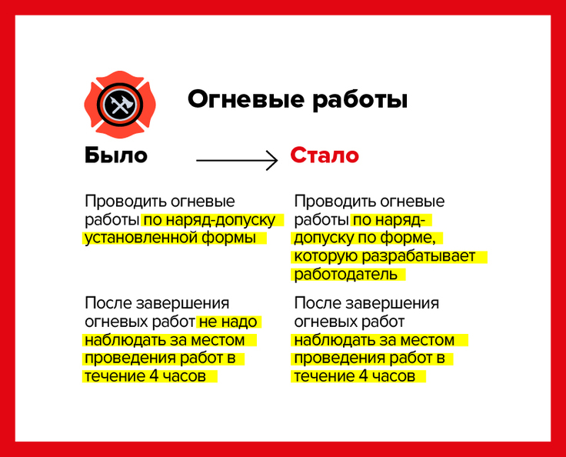
Отменили обязательное требование к форме наряда-допуска и установили время, в течение которого устанавливается наблюдение за местом проведения огневых работ после их завершения.
В новых Правилах вместо формы нарядов-допусков на огневые работы указали перечень обязательных реквизитов (п. 372 новых Правил). То есть в организации можно разработать собственную форму таких нарядов-допусков. Включите в форму:
- Ф. И. О. руководителя работ;
- сведения о месте и характере проводимой работы;
- требования безопасности при подготовке, проведении и окончании работ;
- состав исполнителей с указанием Ф. И. О., профессии;
- сведения о проведенном инструктаже по пожарной безопасности каждому исполнителю;
- планируемое время начала и окончания работ.
Чтобы использовать старую форму наряда-допуска, включите в нее требования безопасности при проведении и окончании работ.

Автозаправочные станции
Указали случай, когда нельзя использовать тары для топлива. Уточнили, как выполнять действия при пожароопасной ситуации и пожаре.
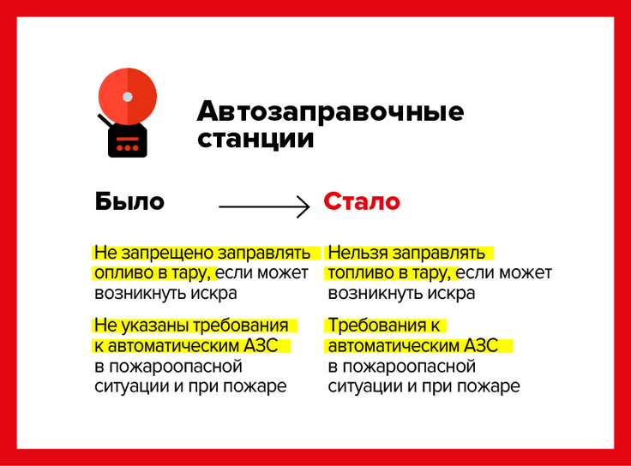
Запретили заправлять на АЗС топливо в канистры и другую тару, в процессе наполнения которой может возникнуть искра (подп. «г» п. 385 новых Правил).
При пожароопасной ситуации на автоматических безоператорных АЗС автоматически или дистанционно (абз. 1, 3 п. 390 новых Правил):

При пожаре на автоматической безоператорной АЗС также автоматически или дистанционно (абз. 2, 3 п. 390 новых Правил):

- вызовите пожарную охрану;
- запустите системы противопожарной защиты;
- начните тушить пожар первичными средствами пожаротушения.

Медицинские организации
Уточнили, как расставлять кровати в палатах, и запретили загромождать эвакуационные пути и выходы.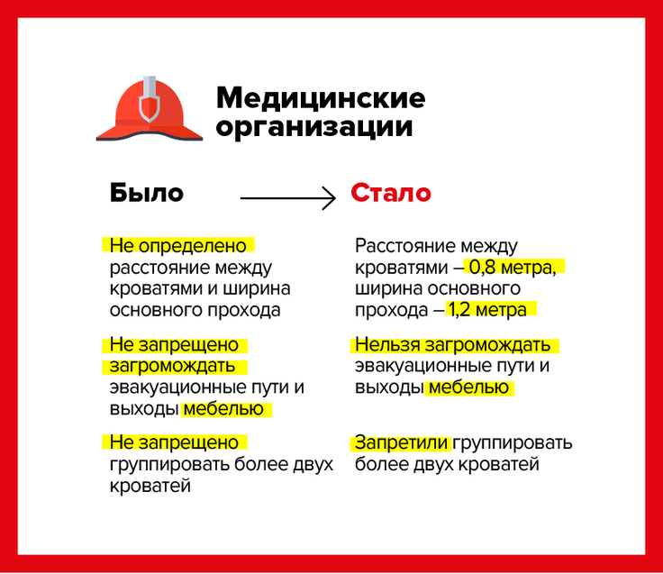
Расставьте кровати в больничных палатах так, чтобы расстояние между ними было не менее 0,8 метра, а ширина центрального основного прохода – не менее 1,2 метра. Не загромождайте эвакуационные пути и выходы стульями, тумбочками и другой мебелью (абз. 2 п. 116 новых Правил). Ширина эвакуационного пути должна быть не менее 0,8 метра (п. 4.2.19 СП 1.13130). Не группируйте более двух кроватей в палатах (подп. «б» п. 117 новых Правил).

